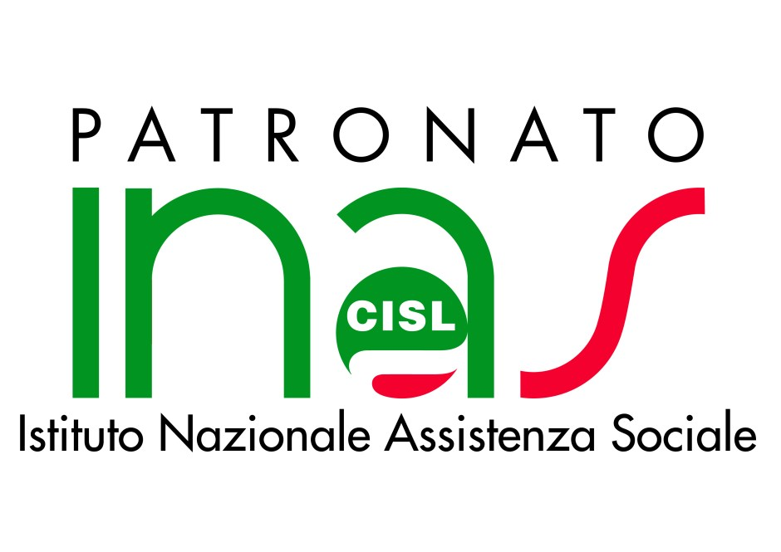

A tutto il personale della scuola

Oggetto: Credenziali SPID

Si rammenta a tutto il personale interessato che a partire dal 1 ottobre 2021 per poter accedere ai siti istituzionali (NOIPA, ISTANZE ON LINE, INPS, AGENZIA DELLE ENTRATE, ECC.) è NECESSARIO essere in possesso delle credenziali SPID.
Rimaniamo a disposizione per qualsiasi informazione in merito.
I nostri contatti:
Fonzetta Francesco 3428979057
Ronco Elisabetta 3486577869
Grillo Maria 3428981089

Fonzetta Francesco
Cisl Scuola P.O. zona di Vercelli

